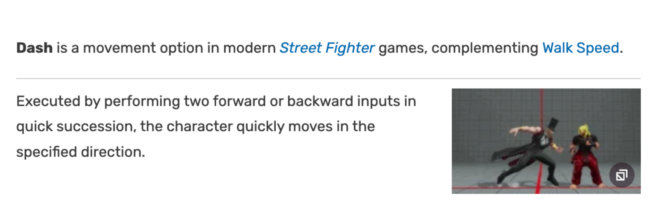
Projeto de sala de aula em dupla: dashboard interativo com Pandas e ferramentas diversas à escolha

Introdução - enfaixe seus dedos! 🩹
O objetivo deste projeto é permitir que os alunos apliquem seus conhecimentos de Estatística e comecem a explorar a área de Data Science.
Utilizando a biblioteca Pandas para análise de dados e uma variedade de ferramentas à escolha para criar um dashboard interativo, os alunos terão a oportunidade de transformar dados em um verdadeiro soco de informações valiosas, experimentando diferentes processos e tecnologias ao longo da luta (com o código).

Objetivo do projeto - escolha seu adversário! 🫵
Os alunos deverão se dirigir até a arena Kaggle e selecionar um conjunto de dados (não pode ser o mesmo repositório já trabalhado em sala). Após, realizar análises exploratórias, aplicar tratamentos de dados e, por fim, criar um dashboard que apresenta visualizações significativas dos dados.
Para a criação do dashboard, podem ser utilizadas ferramentas à escolha, como Dash, Plotly, Streamlit, Django, Flask e/ou Power BI, o que proporciona uma oportunidade de experimentar diferentes abordagens tecnológicas e mostrar a criatividade da dupla.

Passos do projeto - planeje seus movimentos de combate! 🥋
- Seleção de dados
  - Escolher um conjunto de dados relevantes do Kaggle, que seja adequado para a criação de um dashboard interessante, informativo e interativo.
  - Justificar a escolha com base na aplicabilidade ao objetivo do projeto.
- Análise exploratória de dados
  - Utilizar a biblioteca Pandas para carregar os dados e realizar análises exploratórias.
  - Incluir estatísticas descritivas, visualizações básicas e identificação de tendências preliminares na análise.
- Tratamento de dados
  - Identificar quaisquer problemas de qualidade ou limpeza nos dados.
  - Aplicar os tratamentos necessários, como preenchimento de valores ausentes, correção de erros ou remoção de outliers.
  - Caso a equipe decida não aplicar tratamentos e/ou apenas remover os dados problemáticos, apresentar os motivos e justificar essa decisão.
- Planejamento do dashboard
  - Planejar as visualizações que serão incluídas no dashboard.
  - Considerar o público-alvo e escolher visualizações que transmitam efetivamente as informações relevantes.
- Criação do dashboard
  - Utilizar uma ou mais ferramentas para criar o dashboard interativo (exemplos: Dash, Plotly, Streamlit, Django, Flask, Power BI, entre outras)
  - Implementar filtros e outras funcionalidades que permitam a exploração dinâmica dos dados.

Obs: Dependendo da escolha do dupla quanto às ferramentas, explorar a integração entre diferentes ferramentas pode ser necessário.

Avaliação - dê o golpe final! 💥
A avaliação será baseada nos seguintes critérios:
- Seleção adequada dos conjuntos de dados do Kaggle.
- Qualidade e profundidade da análise exploratória realizada com o Pandas.
- Eficácia dos tratamentos aplicados aos dados.
- Criatividade e eficácia das visualizações escolhidas para o dashboard.
- Funcionalidade e interatividade do dashboard criado, considerando as ferramentas escolhidas.
- Documentação clara do código e das decisões tomadas.
- Qualidade da apresentação final do projeto, explicando as escolhas feitas e os insights obtidos.

